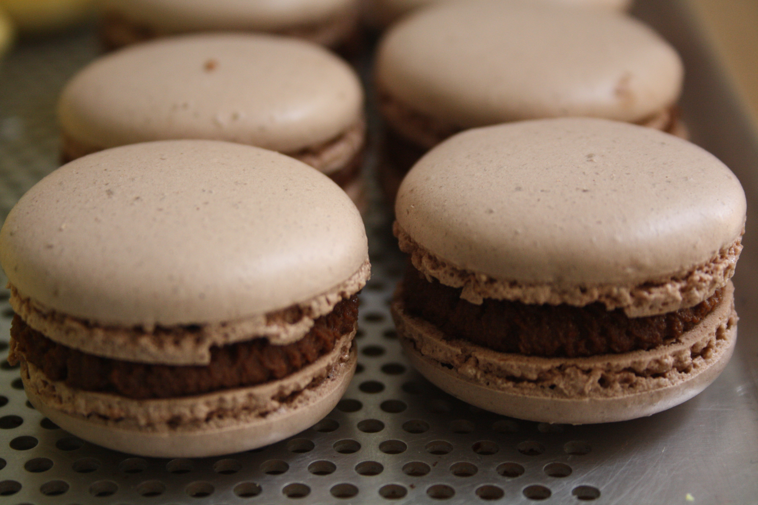
Coucou!

Aujourd'hui, je vous livre rapidement la recette des macarons au chocolat.
Je ne sais pas pour vous, mais j'ai toujours un peu de mal avec les coques au cacao. Je les rate 1 fois sur 2 et je ne sais toujours pas pourquoi...

RECETTE DES MACARONS CHOCOLAT NOIR 62% CACAO

RECETTE DE BASE DES COQUES A LA MERINGUE ITALIENNE (POUR UNE 40AINE DE MACARONS)
- 145g de poudre d'amande
- 145g de sucre glace
- 10g de cacao amer
- 60g + 60 g de blancs d'oeufs
- 15g de sucre en poudre (pour les blancs en neige)
- 150g de sucre en poudre (pour le sirop)
- 50g d'eau

Préparez la meringue italienne:
Dans une casserole, faites chauffer à feu moyen les 150g sucre et l'eau jusqu'à atteindre 118°C.
Pendant ce temps, montez les 60g de blancs en neige en ajoutant, dès que les blancs moussent, les 15g de sucre.
Versez le sirop de sucre sur les blancs montés tout en fouettant à grande vitesse, jusqu'à ce que la préparation tiédisse (40-45 degré).

Pendant ce temps, mélangez vigoureusement à la spatule la poudre d'amande, le sucre glace, les 60g restant de blancs d'oeufs et le cacao.
Ajoutez la meringue italienne à cette pâte d'amande et macaronnez: avec la spatule mélangez vivement en faisant un mouvement qui part du centre du saladier et qui soulève la pâte de bas en haut du centre vers l'extérieur puis revient vers le centre.
Un fois que le mélange fait le ruban, arrêtez de macaronner. Cette étape est à mes yeux la plus délicate...
Mettez dans une poche à douille avec un embout de 8 mm de diamètre et pochez vos macarons.
La douille doit presque toucher la feuille de cuisson et la poche est verticale par rapport au plan de table.
Le temps de cuisson et la chaleur du four dépend de chaque four.
Chez moi, je fais cuire 2 plaques en même temps 15 min à 150°C. C'est juste à titre indicatif.
A la sortie du four, laissez refroidir les coques sur une grille. Elles se détacheront toutes seules en quelques minutes.

GANACHE MONTEE CHOCOLAT (à commencer la veille)
- 100g de chocolat 62% de cacao fondu et encore chaud
- 70g de crème liquide portée à ébullition
- 170g de crème liquide froide

Mélangez à la spatule le chocolat fondu et la crème chaude (=émulsion).
Ajoutez en 3 fois la crème liquide froide.
Laissez reposer au frais 1 nuit.
Le lendemain, fouettez comme une chantilly.

Il ne reste plus qu'à garnir vos coques à la poche à douille!

Bonne journée à tous!

